Nama : Dewi Ratnasari

Nim : 1310651144

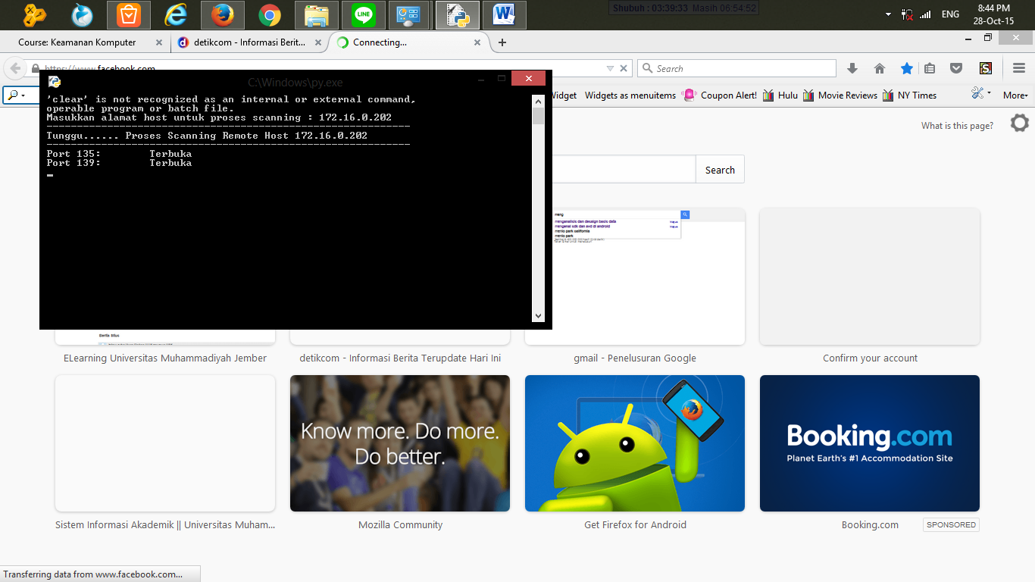

**PORT TERBUKA**

**Pengertian**

Port adalah suatu celah atau pintu atau lubang pada system komputer sebagai jalur transfer data. Dalam protokol jaringan TCP/IP, sebuah ***port*** adalah mekanisme yang mengizinkan sebuah komputer untuk mendukung beberapa sesi koneksi dengan komputer lainnya dan program di dalam jaringan.

**Port yang terbuka dan kegunaannya :**

* Port 135 digunakan oleh Messenger Service (tidak MSN Messenger) dan dimanfaatkan dalam popup bersih spam yang mengirim utusan: MSKB 330904. Untuk menghentikan popup Anda akan perlu untuk menyaring port 135 pada tingkat firewall atau menghentikan layanan messenger. Layanan ini menggunakan semua port berikut: 135 / tcp, 135 / udp, 137 / udp 138 / udp, 139 / tcp, 445 / tcp.
* Port 139 NetBIOS merupakan protokol yang digunakan untuk Berbagi File dan Print di bawah semua versi terbaru Windows. Sementara ini sendiri tidak masalah, cara protokol diimplementasikan dapat. Ada sejumlah kerentanan terkait dengan meninggalkan port ini terbuka. Tcp dan udp.
* TCP port 445 digunakan untuk TCP langsung / IP MS Jaringan akses tanpa perlu lapisan NetBIOS. Layanan ini hanya dilaksanakan di verions lebih baru Windows (misalnya Windows 2K / XP). SMB (Server Message Block) Protokol yang digunakan antara lain untuk berbagi file di Windows NT / 2K / XP. Pada Windows NT itu berlari di atas NetBT (NetBIOS over TCP / IP, port 137, 139 dan 138 / udp). Pada Windows 2K / XP, Microsoft menambahkan kemungkinan untuk menjalankan SMB langsung di atas TCP / IP, tanpa lapisan tambahan NetBT. Untuk ini mereka menggunakan port TCP 445